Informacja prasowa
Warszawa, 6 kwietnia 2022 r.

Inflacja ostudzi wielkanocne apetyty Polaków?
*Wyniki ankiety PAYBACK Opinion Poll
Wielkanocna przerwa świąteczna, choć krótka, sprawia jednak, że tłumnie ruszamy do sklepów i z ochotą zapełniamy nasze lodówki rozmaitymi przysmakami. Tak przynajmniej było w poprzednich latach. A jaka będzie Wielkanoc w tym roku? Jaki budżet przeznaczymy na zakup produktów spożywczych, czy kupimy dla naszych najbliższych upominki i w końcu – jak na nasze zakupy wpłyną rosnące ceny? To sprawdził najnowszy PAYBACK Opinion Poll.
Na wielkanocny stół prosto z supermarketu
Jak wynika z badania PAYBACK Opinion Poll, do Wielkanocy nie przygotowujemy się z dużym wyprzedzeniem. Ponad połowa z nas (54%) konieczne zakupy spożywcze robi kilka dni przed świątecznym weekendem, natomiast ok. 30% odwiedza sklepy tydzień wcześniej. Większość ankietowanych (68%) swoje koszyki zapełnia w super- lub hipermarketach, 60% odwiedza w tym celu dyskonty, a prawie 20% wyrusza na targi lub bazary. Przez internet, w sklepach osiedlowych lub delikatesach zakupy robi niewielki odsetek respondentów – odpowiednio 7, 6 i 5%.
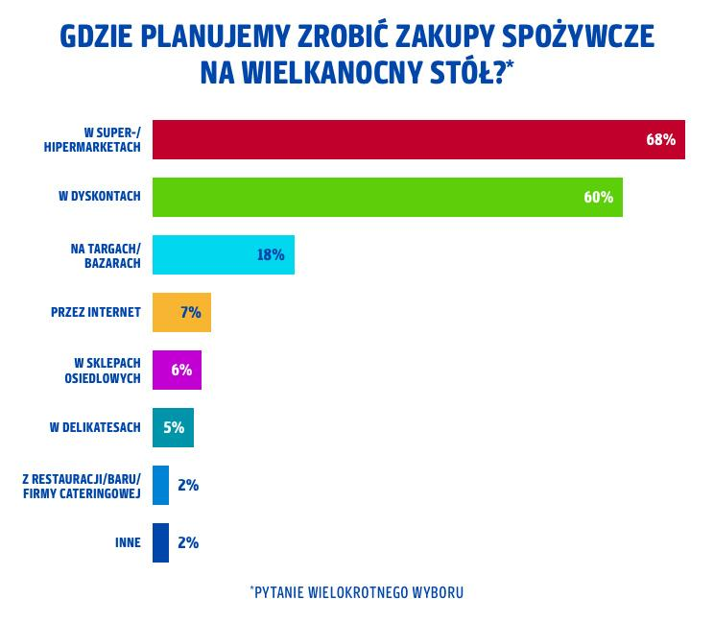
Wśród najczęściej wybieranej motywacji zakupowej wpływającej na wybór konkretnego sklepu, jest oczywiście cena oferowanych produktów, która jest kluczowa dla 64% ankietowanych. Ponad połowa konsumentów (52%) ceni sobie wygodę i dostępność produktów w jednym miejscu, niewiele mniej, bo 48%, zwraca uwagę na jakość asortymentu, a 37% wybiera sklepy znajdujące się blisko domu.
Wielkanoc w cieniu inflacji
Zdecydowana większość konsumentów (68%) przeznaczy na wielkanocne zakupy spożywcze w tym roku pomiędzy 101 a 500 zł. Świąteczne wydatki sfinansujemy przede wszystkim z bieżących dochodów lub oszczędności, co zadeklarowało 88% ankietowanych. Kartą kredytową zapłaci tylko co dziesiąty z nas, po środki z programu 500+ sięgnie 4% respondentów, a o kredyt, pożyczkę lub pieniądze od rodziny poprosi zaledwie 2% konsumentów.
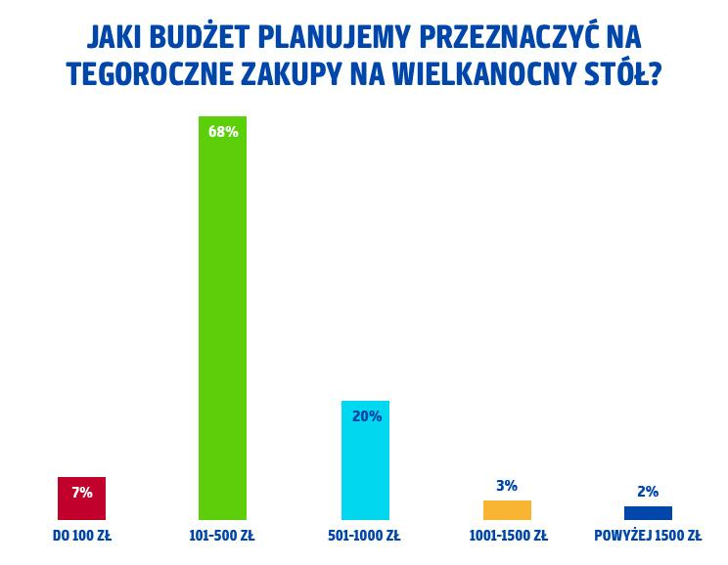
- Sporym wyzwaniem podczas kompletowania wielkanocnych koszyków spożywczych może być w tym roku inflacja. Prawie 60% respondentów naszego badania przyznało, że rosnące ceny prawdopodobnie przełożą się w ich przypadku na mniejsze zakupy. To dwukrotnie wyższy odsetek, jeśli spojrzymy na tę grupę ankietowanych, która zamierza kupić tyle produktów, co zwykle. Co ciekawe, zwłaszcza w świetle wysokiej inflacji, tylko co trzeci konsument planuje wielkanocny budżet z wyprzedzeniem i wyznacza sobie konkretną kwotę, którą wyda na zakupy - komentuje Katarzyna Grzywaczewska, Dyrektor Marketingu w PAYBACK Polska.
Z pomocą dla naszych portfeli mogą jednak przyjść rozmaite promocje, a z tych korzysta duża grupa konsumentów – 46% z nich często, a 38% zawsze. Najciekawszych wielkanocnych ofert zwykle szukamy w gazetkach promocyjnych (52% ankietowanych), w aplikacjach mobilnych sklepów (14%) lub na ich stronach internetowych (11%).
Święta w rodzinnym gronie
Nadchodzącą Wielkanoc większość z nas spędzi w domowym zaciszu, które wybierze 59% respondentów. Częściowo we własnym domu lub u rodziny czy znajomych, albo po prostu u rodziny ten czas będzie celebrować odpowiednio 18 i 17% ankietowanych. Święta najchętniej poświęcimy biesiadowaniu i spotkaniom z bliskimi, co planuje 46% osób biorących udział w PAYBACK Opinion Poll. Dla 21% z nas będzie to doskonała okazja do odpoczynku i na przykład nadrobienia filmowych czy książkowych pozycji. Z kolei 16% już teraz chce spędzić tych kilka dni aktywnie, między innymi na spacerach, do czego (miejmy nadzieję) zachęci nas kwietniowa aura.
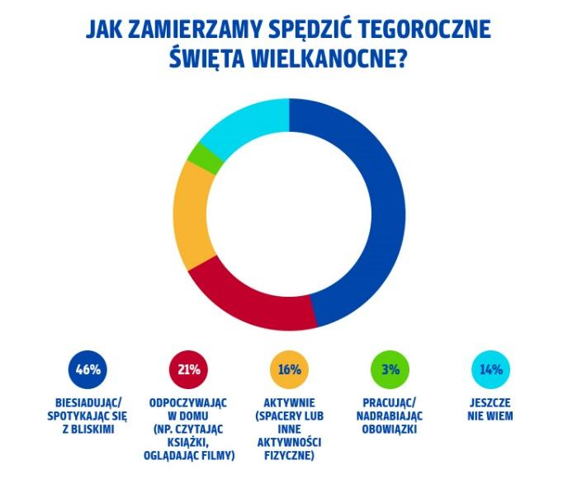
Co ciekawe, w temacie tradycji wielkanocnego zajączka, czyli wręczania bliskim upominków, zdania są podzielone – 52% respondentów nie ma takiego zwyczaju, w przeciwieństwie do 48% ankietowanych, którzy kupują z tej okazji prezenty. Zazwyczaj są to słodycze (38%), gry i zabawki (16%) lub gotówka, którą wręcza co dziesiąty badany. Wielkanocne upominki dajemy przede wszystkim najmłodszym, co zadeklarowało 44% osób biorących w badaniu PAYBACK.
Pomoc dla obywateli Ukrainy
Ostatnie tygodnie dla zdecydowanej większości polskiego społeczeństwa upłynęły jako czas mobilizacji i niesienia pomocy uchodźcom z pogrążonej wojną Ukrainy. Potwierdza to badanie PAYBACK, w którym 65% respondentów zadeklarowało, że angażowało się (lub angażuje nadal) w działania pomocowe na rzecz naszych wschodnich sąsiadów. Zwykle pomagamy biorąc udział w zbiórkach jedzenia, odzieży i środków higieny (42%), przekazując wsparcie finansowe (31%) lub w formie wolontariatu (6%).
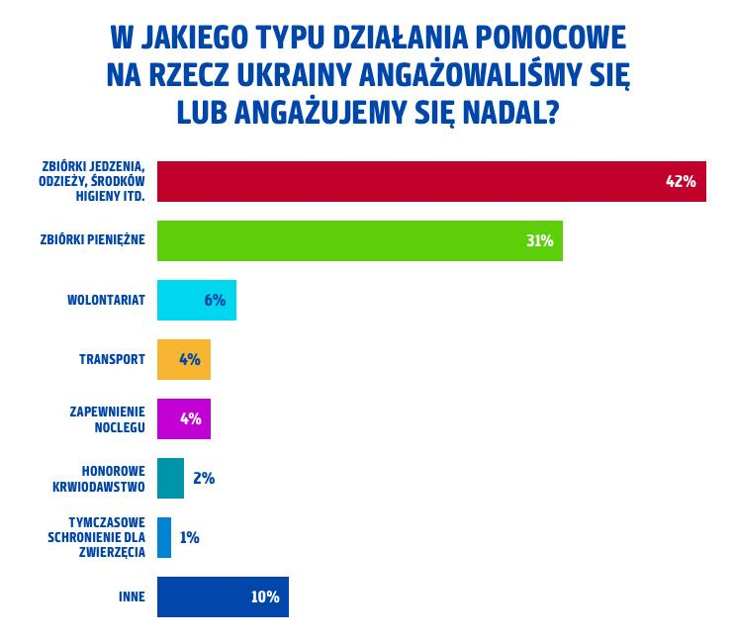
- Gotowość polskiego społeczeństwa do niesienia pomocy potwierdziła uruchomiona dla uczestników naszego Programu możliwość wymiany punktów PAYBACK na vouchery o różnych nominałach. Zebrane w ten sposób środki są przeznaczane na zbiórkę organizowaną przez Polską Akcję Humanitarną w ramach akcji „SOS Ukraina”. To działanie spotkało się to z dużym odzewem ze strony użytkowników, którzy do tej pory przekazali w punkach równowartość ponad 190 tys. zł na pomoc ukraińskim obywatelom - podsumowuje Katarzyna Grzywaczewska.

PAYBACK Opinion Poll
To badanie zostało przeprowadzone na uczestnikach Programu PAYBACK w dniach 22-24 marca 2022 r. metodą ankiety online na grupie 823 osób. Grupa badawcza w wieku 18-65 lat dobrana została tak, aby odpowiadać strukturze demograficznej kraju..
PAYBACK Polska
Jesteśmy największym multipartnerskim Programem Bonusowym w Polsce. Uczestnicy naszego Programu mogą zbierać punkty przy pomocy plastikowych kart i nowoczesnej aplikacji. Nagradzamy konsumentów, aby czerpali dodatkową radość z zakupów i doświadczeń z różnymi markami. Wspieramy naszych partnerów w realizacji celów sprzedażowych, budując trwałe relacje z ich klientami.

Dzięki skali działania oraz narzędziom Big i Smart Data skutecznie pomagamy firmom wzmacniać ich pozycję na rynku. Pogłębione dane o zwyczajach zakupowych pozwalają na stworzenie spersonalizowanej komunikacji i większe angażowanie klientów.

Wśród naszych partnerów są duże sieci handlowe, firmy usługowe oraz największe platformy e-commerce. Uczestnicy Programu mają do dyspozycji tysiące miejsc sprzedaży w tym 250 sklepów online, w których mogą zbierać punkty i wykorzystywać je na różne sposoby:
• podczas płatności za zakupy
• wymieniając na nagrody – już ponad 2 miliony rozdanych nagród
• wymieniając na mile Miles & More
• przekazując na cele charytatywne.
W samym 2021 roku liczba transakcji, w których uczestnicy Programu zbierali i wykorzystywali punkty PAYBACK, sięgnęła ponad 109 milionów, a obrót nimi przekroczył równowartość 15,1 miliarda PLN.

Kontakt dla mediów:
Agnieszka Ratajczyk
Adequate
Tel. +48 534 055 450
agnieszka.ratajczyk@adequate.pl
pr_pl@payback.net

